

ТЕХНОЛОГИЧЕСКИЙ ОТЧЁТ

Анализ влияния присадок PRO TEC «СТР GmbH»
на трение и износ в моторных маслах

Проектный фон
Этот проект проводится в рамках курса Трибологии М7007Т в технологическом университете Luleå(Швеция). Цель проекта состоит в том, чтобы позволить студентам использовать свои приобретенные знания в реальном проекте. Этот специфический проект сделан от имени CTP ГмбХ и направлен на тестирование их присадок в моторное масло независимой стороной в лабораторных условиях окружающей среды.
Продукты, которые будут проверены, упомянуты ниже с коротким описанием их предполагаемой функции:
Engine Flash (Артикул продукта: 1002)
(Очиститель масляной системы) 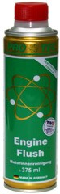
Растворяет и удаляет загрязнения в масляной системе двигателя.

Nano Engine Protect $ SEAL (Артикул продукта: 9201)
(Нанопокрытие и защита двигателя) 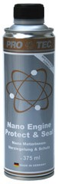
Улучшенные свойства по защите масляной системы
Все эти добавки были смешаны с Q8 T 750 (15W40) как основным маслом. Это масло использовалось также и как эталон. Образцы были смешаны согласно спецификации 1 часть присадки в 10 частях основного масла.

Результаты
Трение
Коэффициент трения, как упомянуто ранее, зарегистрирован непрерывно во время теста на SRV. Результаты тестов показаны на рисунках 2-4
Коэффициент трения 20ºС
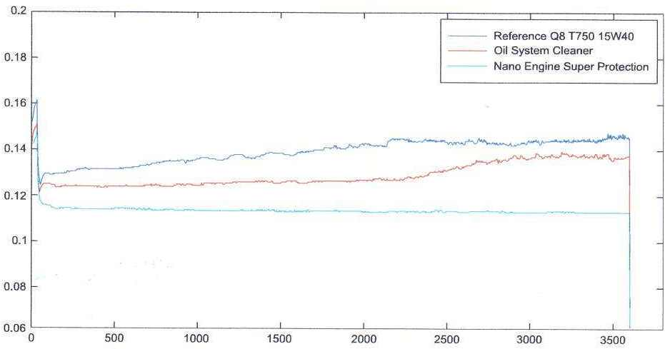
Коэффициент трения
Эталон Q8 T 750 15W40
Очиститель масляной системы
Нано суперзащита двигателя
Время (с)
Рисунок 2: Средний коэффициент трения во время теста при 20ºС
Коэффициент трения 90ºС
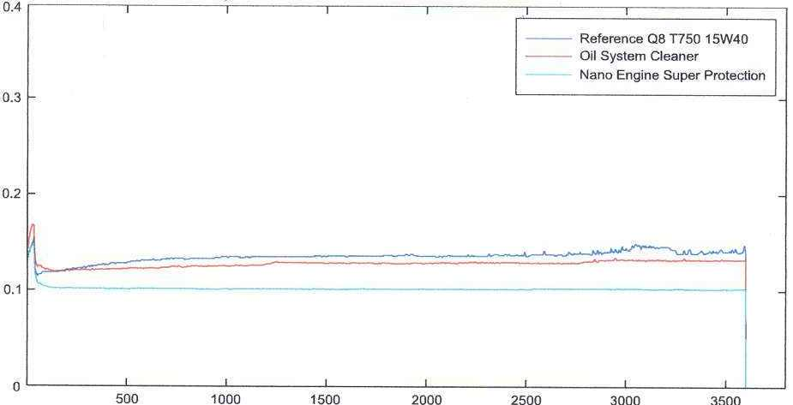
Коэффициент трения
Эталон Q8 T 750 15W40
Очиститель масляной системы
Нано суперзащита двигателя
Время (с)
Рисунок 3: Средний коэффициент трения во время теста при 90ºС
Трение
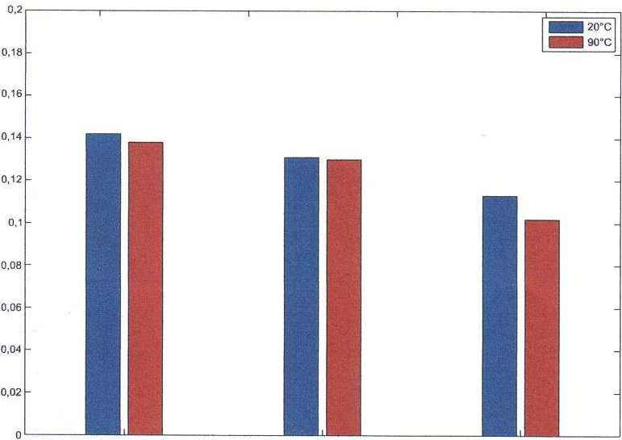
Средний коэффициент трения
Эталон Очиститель Нано
Пример
Рисунок 4: Средний коэффициент трения
Средние величины коэффициента трения с интервалом, где 95 % полученных данных при временном интервале t= 1000 – 3600 с, представлены в таблице 2 ниже.
Таблица 2: Средний коэффициент трения
Время | Эталон | Очиститель | Нано
20 | 0.142±0.005 | 0.131±0.007 | 0.113±0.001
90 | 0.138±0.006 | 0.130±0.004 | 0.102±0.001

Износ
Объем износа для шара и диска был рассчитан по уравнениям 1 и 2. Результаты представлены в таблице 3 и на рисунках 5-6 вместе с допустимым пределом погрешности ±10%.
Таблица 3: Средний общий износ [10⁶·µм³].
Время | Эталон | Очиститель | Нано
20 | 1.37±0.14 | 0.82±0.08 | 0.15±0.01
90 | 5.35±0.54 | 1.36±0.14 | 0.33±0.03
к 10⁶ Испытание 1
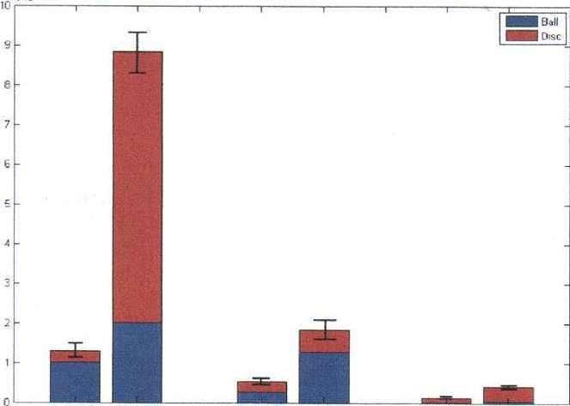
Объём износа (µм³)
Шар
Диск
Эталон 20ºС Эталон 90ºС Очист. 20ºС Очист. 90ºС Нано 20ºС Нано 90ºС
Пример
Рисунок 5: Износ диска и шара, серия испытаний 1.
к 10⁶ Испытание 2
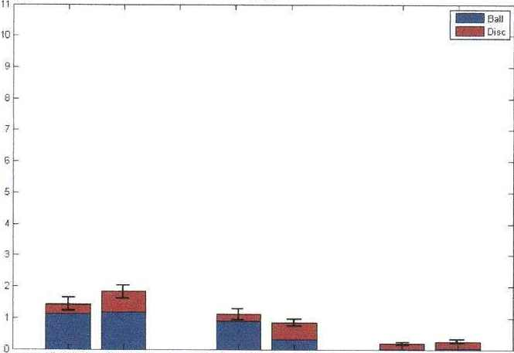
Объём износа (µм³)
Шар
Диск
Эталон 20ºС Эталон 90ºС Очист. 20ºС Очист. 90ºС Нано 20ºС Нано 90ºС
Пример
Рисунок 5: Износ диска и шара, серия испытаний 2.
Износ
На рисунках 7 и 8 можно увидеть различие в топографии поверхности в пределах области износа между эталонным тестом и Nano присадкой при 20ºС .
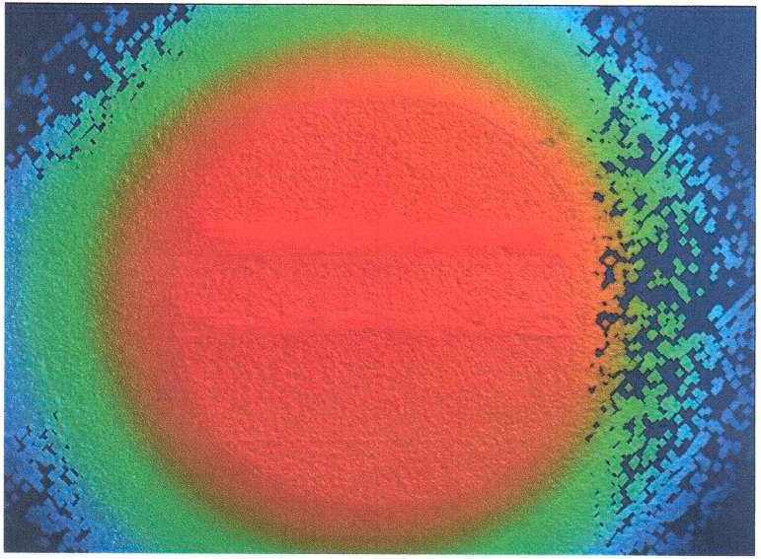
Рисунок 7: Топография поверхности эталонного масла при 20ºС
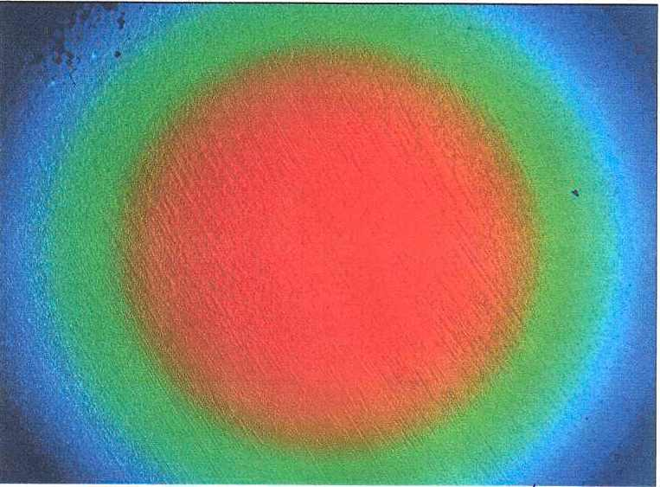
Рисунок 8: Топография поверхности Нано присадки при 20ºС
В заключение можно сказать, что присадка Nano Engine Protect $ SEAL значительно улучшает свойства эталонного масла в плане трения и износа.

